О проведении окружных
соревнований «Веселые старты»

В целях совершенствования физической подготовки учащихся, выявления сильнейших спортсменов, пропаганды здорового образа жизни
ПРИКАЗЫВАЮ:
1. Провести 18 апреля 2026 г. окружные соревнования «Веселые старты» для 1-4 классов.
2.Утвердить прилагаемые:
2.1. Положение о проведении окружных соревнований «Веселые старты» (Приложение 1).
2.2. Состав оргкомитета по проведению окружных соревнований (Приложение 2).
2.3. Конкурсную программу соревнований (Приложение 3).
3. Руководителям образовательных учреждений:
3.1. Обеспечить явку команд на соревнования и питание учащихся.
3.2. Назначить ответственных за сопровождение команды, возложив на них ответственность за жизнь и здоровье детей во время поездки к месту соревнований и обратно.
3.3. Обеспечить явку судей на соревнования (по мере необходимости).
3.4. Предусмотреть дополнительную оплату педагогам за сопровождение команды и судейство на соревнованиях.
4. Контроль исполнения приказа возложить на Носкову Е.А., директора Муниципального бюджетного учреждения дополнительного образования «Центр детского творчества с. Елово».

Заведующий В.Н. Пономарева

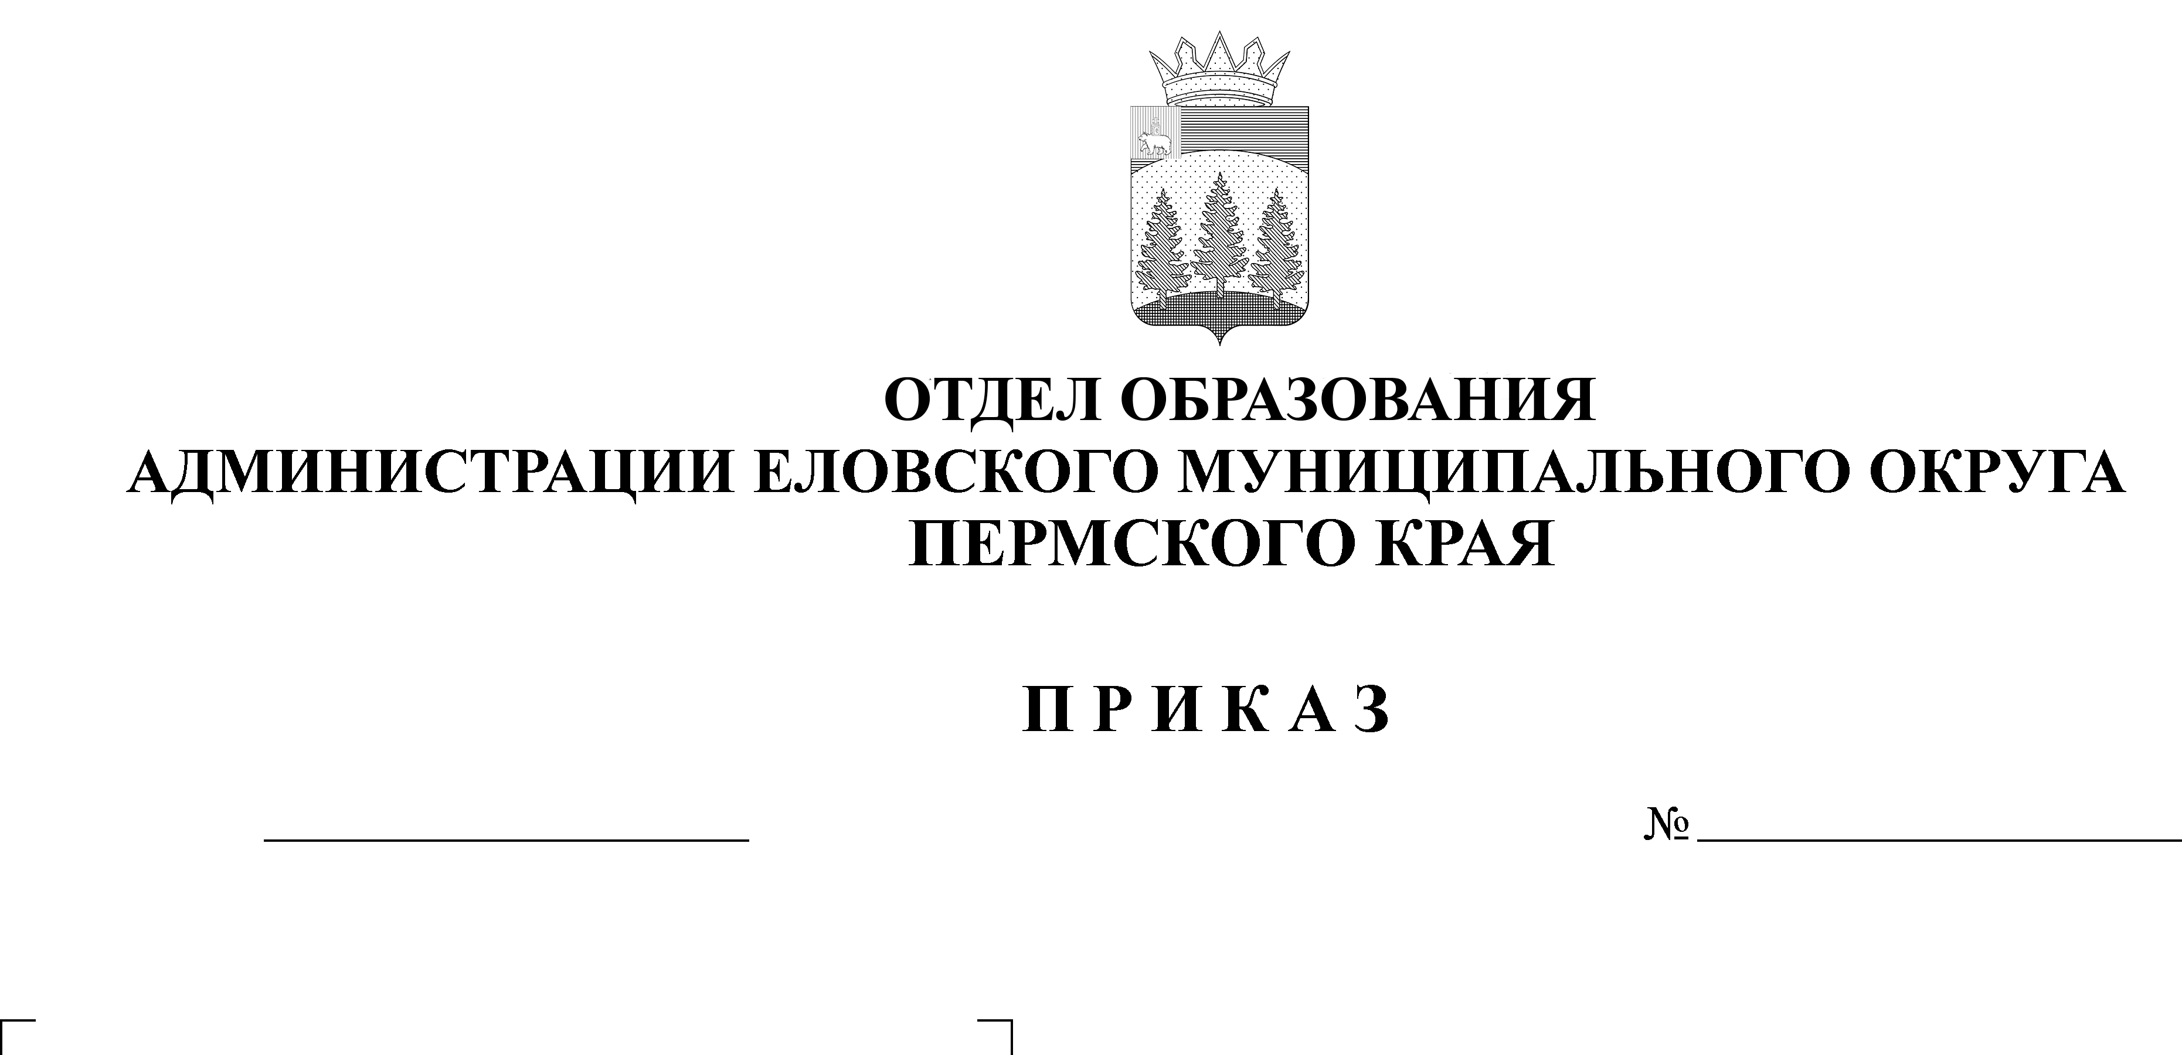
81
13.04.2026

УТВЕРЖДЕНЫ
Приказом
Отдела образования
администрации Еловского
муниципального округа
Пермского края
от 13.04.2026 № 81

ПОЛОЖЕНИЕ
о проведении окружных соревнований «Веселые старты» для 1-4 классов

МБУ ДО «ЦДТ с. Елово» проводит окружные соревнования «Веселые старты» в рамках спартакиады учащихся.

1. Цели и задачи соревнований
Соревнования проводится в целях укрепления здоровья подрастающего поколения, привлечения учащихся к регулярным занятиям физической культурой и спортом.
Основные задачи:
- пропаганда здорового образа жизни;
- определение уровня двигательной активности обучающихся, степени их вовлеченности в занятия физической культурой и спортом;
- выявление сильнейших команд Еловского муниципального округа Пермского края.
2. Место и сроки проведения соревнований
Соревнования проводятся 18 апреля 2026 г. на базе МОУ «Еловская средняя общеобразовательная школа».
Сбор команд в 9:30 ч.
Начало судейской коллегии, жеребьевка в 9:45 ч.
Начало соревнований в 10:00 ч.

3. Руководство организацией и проведением соревнований
Непосредственное проведение соревнований возлагается на главную судейскую коллегию.
Примечание: Судейская коллегия оставляет за собой право изменить программу и условия проведения мероприятия в сторону упрощения.

4. Участники соревнований
Соревнования командные.
Соревнования проводятся среди обучающихся 1-4 классов.
Состав команды 6 человек: 1-2 класс - девочка, мальчик, 3 класс - девочка, мальчик, 4 класс - девочка, мальчик.
Примечание:
Все участники соревнований должны иметь допуск врача.
В случае отсутствия участника определенного возраста, команда может поставить младшего участника за старшего, или поставить вместо мальчика девочку.
5. Программа соревнований
См. приложение № 3
Примечание:
На все этапы команды строятся на линии старта в колонну по одному – 1-2 класс (девочка, мальчик), затем 3 класс (девочка, мальчик) и 4 класс (девочка, мальчик).
Во избежание фальстарта при передаче эстафеты, участнику после завершения своего этапа необходимо оббежать конус, который располагается позади команды и только тогда касанием передать эстафету следующему участнику. Если участник не оббегает конус позади команды, начисляется штраф к общему времени 15 секунд.
6. Определение победителей
Команда-победитель определяется по наименьшей сумме времени за все этапы с учетом штрафного времени.

7. Награждение
Команды, занявшие 1,2,3 места, награждаются грамотами.

8. Финансовое обеспечение
Расходы, связанные с организацией и проведением несёт МБУ ДО «ЦДТ с. Елово».
9. Заявки
Предварительные заявки на участие подаются до 16 апреля 2026 г. 15:00 ч. по эл.почте: ana83149002@yandex.ru (Фатхутдинова А.А.) по приложенной ниже форме:

Заявка
на участие в окружных соревнованиях «Веселые старты» для 1-4 классов
____________________________________________________________________школа

№ | Фамилия, имя | Дата рождения (число, месяц, год) | Полных лет | Класс | Печать врача | Роспись врача

Всего допущено к соревнованиям ___________________ человек.
Врач (ФИО) __________________________________ (печать врача и роспись)
Руководитель команды _________________________________
Директор школы ______________(печать и роспись)

Приложение 2
УТВЕРЖДЕН
приказом
отдела образования
администрации Еловского
муниципального округа
Пермского края
от 13.04.2026 № 81

Состав оргкомитета
по проведению окружных соревнований «Веселые старты»

1. Носкова Е.А., директор МБУ ДО «ЦДТ с. Елово»;
2. Иванова А.В., Лебедев О.Н. учителя физической культуры МОУ «Еловская СОШ»;
3. Фатхутдинова А.А., методист МБУ ДО «ЦДТ с. Елово».

Приложение 3
УТВЕРЖДЕНА
приказом
отдела образования
администрации Еловского
муниципального округа
Пермского края
от 13.04.2026 № 81

Конкурсная программа по окружным соревнованиям «Веселые старты» для 1-4 классов
Эстафета № 1. «Минер»
Инвентарь: 3 конуса маленького размера, 3 конуса большого размера, 3 волейбольных мяча.
Задача участников переложить волейбольный мяч с маленького конуса на большой, оббежать конус, который располагается на расстоянии 10 м от линии старта и выполнить те же действия в обратно направлении, т.е., переложить волейбольный мяч с большого конуса на маленький, добежать до линии передачи эстафеты, оббежать конус, который располагается позади команды и передать эстафету следующему участнику.
См. приложение 1
Примечание: Судьи засчитывают общее время выполнения 6-ти этапов;
Обязательные требования к выполнению заданий:
- чтобы передать эстафету следующему участнику, необходимо оббежать конус, который располагается позади команды;
- передача эстафеты только за стартовой линией;
- в случае падения мяча с конуса, поднять его и только тогда продолжить эстафету дальше, если участник забежал за линию старта или линию противоположного «берега», а мяч не поставил на конус – штраф 15 сек.;
- оббежать конус, расположенный в 10-ти метрах от линии старта – в случае не выполнения – штраф 15 сек;
- за помощь участнику со стороны болельщиков и представителей команды – штраф 15 сек.
За невыполнение обязательных требований начисляются штрафные секунды – по 3 сек. за каждое нарушение.

Эстафета № 2 «Челночный бег».
Инвентарь: 1 конус, 6 колец (d-12 см), 3 мячика (d-12 см).
Задача 1-го участника перенести мячики из колец справа налево, далее оббежать конус, расположенный в 15-ти метров от линии старта и вернуться гладким бегом передавая эстафету следующему. Задача 2-го перенести мячики из колец в обратном порядке, то есть слева на право. (См. схему №1 ниже).
Примечание: Судьи засчитывают общее время выполнения 6-ти этапов.
Обязательные требования к выполнению заданий:
- чтобы передать эстафету следующему участнику, необходимо оббежать конус, который располагается позади команды;
- передача эстафеты только за стартовой линией;
- оббежать конус, расположенный в 10-ти метрах от линии старта;
- в случае если мяч выкатился за пределы кольца, необходимо поднять его, положить его обратно и только тогда продолжить эстафету дальше, если участник забежал за линию старта или линию противоположного «берега», а мяч не в кольце – штраф 15 сек.
- за помощь участнику со стороны болельщиков и представителей команды – штраф 15 сек.
За невыполнение обязательных требований начисляются штрафные секунды – по 3 сек. за каждое нарушение.
См. приложение 2

Эстафета № 3 «Полоса препятствий 1»
Инвентарь: стойки-ворота, 2 обруча, скакалка (длина – 220 см).
Задача: Расстояние от стартовой линии до конуса – 10 м. На всем этом расстоянии стоят 3 стойки-ворота. Под 1-ми воротами необходимо проползти, 2-ые перепрыгнуть, под 3-ми проползти, далее участник бежит до 1 обруча, продевает его через себя сверху – вниз, бежит ко второму обручу, продевает его через себя снизу вверх, далее бежит до конуса и выполняет прыжки через скакалку (5 раз). Оставляет скакалку и возвращается гладким бегом, передавая эстафету.
Примечание: Судьи засчитывают общее время выполнения 6 этапов.
Обязательные требования к выполнению заданий:
- чтобы передать эстафету следующему участнику, необходимо оббежать конус, который располагается позади команды, в случае невыполнения – штраф 15 сек.
- передача эстафеты только за стартовой линией;
- оббежать конус, расположенный в 10-ти метрах от линии старта, в случае невыполнения – штраф 15 сек.;
- в случае падения ворот участнику необходимо восстановить конструкцию (не выполнение данного условия – штраф 15 сек) и пройти этот элемент препятствия заново (не выполнение данного условия – штраф 15 сек);
- за невыполнение условия прыжков на скакалке, судья вправе вернуть участника для того что бы он закончил выполнение условий, после выполнения упражнения скакалку необходимо оставить в обозначенной зоне, если участник вернется к команде, а скакалка окажется вне обозначенной зоны – штраф 15 сек.
- за помощь участнику со стороны болельщиков и представителей команды – штраф 15 сек.
За невыполнение обязательных требований начисляются штрафные секунды – по 3 сек. за каждое нарушение.
См. приложение 3.

Эстафета № 4: «Снежный снайпер».
Инвентарь: 1 большой конус, 18 снежков, тоннель.
1-ый участник из команды «ловец» встает на расстояние 10 м от стартовой линии у конуса, и держит в руках емкость (перевернутый конус), для ловли «снежков».
Участник подбегает к тоннелю, преодолевает его. Далее подбегает к контрольной линии и выполняет 3 броска в сторону «ловца». Задача «ловца» поймать «снежки» в конус. В случаи промаха участник бежит штрафные круги (по количеству промахов). После участник возвращается обратно, передавая эстафету следующему.
Примечание: Судьи засчитывают общее время выполнения 5-ти этапов.
Обязательные требования к выполнению заданий:
- чтобы передать эстафету следующему участнику, необходимо оббежать конус, который располагается позади команды, в случае невыполнения – штраф 15 сек.
- передача эстафеты только за стартовой линией;
-в случае если участник не пробежал штрафные круги, начисляется штраф 15 секунды за каждый штраф.
- за помощь участнику со стороны болельщиков и представителей команды – штраф 15 сек.
За невыполнение обязательных требований начисляются штрафные секунды – по 3 сек. за каждое нарушение.
См. приложение 4

Эстафета № 5: «Болото»
Инвентарь: 2 обруча.
Задача: Каждому участнику поочередно необходимо с помощью двух обручей перебраться с одного «берега» на другой (расстояние 10-11 метров). Добравшись до противоположного берега, участник берет обручи в руки, и обойдя конус бегом возвращается обратно, передавая эстафету следующему.
Обязательные требования к выполнению заданий:
- чтобы передать эстафету следующему участнику, необходимо оббежать конус, который располагается позади команды, в случае невыполнения – штраф 15 сек.
- передача эстафеты только за стартовой линией;
- при переходе из обруча в обруч, участник должен стоять обеими ногами внутри обруча.
- запрещается опираться на пол вне обруча.
- запрещается касание ногами пола вне обруча.
- запрещается двигать обруч ногами.
- в случаи, если обруч в который нужно встать находится далеко, его можно взять, получив за это штрафы в количестве касаний пола, и вернуться в тот обруч, из которого выполняли переход – в случаи нарушения данного условия – штраф-60 сек.
- за помощь участнику со стороны болельщиков и представителей команды – штраф 15 сек.
-за невыполнение обязательных требований начисляются штрафные секунды – по 3 сек. за каждое нарушение.

Эстафета № 6 «Полоса препятствий 2».
См. схему ниже
1-ый участники выполняет 6 этапов по кругу, затем передает эстафету 2-му участнику.
1 этап: 1-ый участник перекладывает баскетбольный мяч с конуса №1 на конус №2, с конуса №3 на конус №4. 2-ой участник с конуса №4 на конус №3, затем с конуса №2 на конус №1.
- если мяч упал, необходимо поставить его обратно на конус.
- если участник сбивает конус - штраф 3 секунды.
2 этап: прыжки на двух ногах со скакалкой (5 раз). (длина – 220 см).
- если участник не выполнил необходимое кол-во прыжков, то за каждый недостающий прыжок штраф 10 сек.
3 этап: «тарзанка» при помощи каната. Участнику необходимо переправиться с одного мата на другой при помощи каната.
- если участник при отталкивании делает заступ и не выполняет приземление в определенное место – штраф 3 секунды за каждое касание.
4 этап: труба-тоннель.
5 этап: метание теннисного мяча в щит (3 броска).
- при непопадании в щит, участник бежит штрафной круг, затем выполняет 2,3 бросок, если участник не бежит штрафной круг – штраф 30 секунд.
6 этап: прохождение ворот различной высоты, 1-ые перепрыгнуть, под 2-ми проползти, 3-и перепрыгнуть.
В случае падения ворот участнику необходимо восстановить конструкцию (не выполнение данного условия – штраф 15 сек) и пройти этот элемент препятствия заново (не выполнение данного условия – штраф 15 сек);
- за помощь участнику со стороны болельщиков и представителей команды – штраф 15 сек.
Схема ниже:

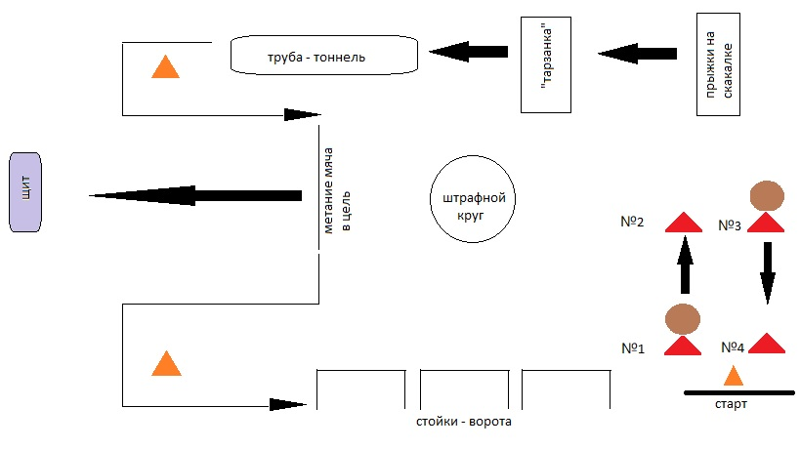

Приложение №1

Эстафета № 1.



70 см

Приложение №2

Эстафета № 2 «Челночный бег».

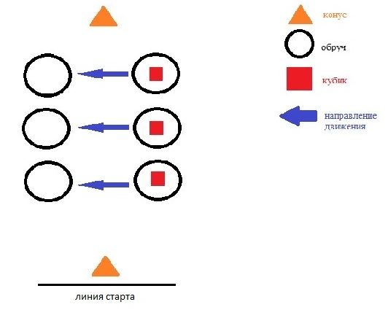
мяч
2м
2м

Приложение №3
Эстафета № 3 «Снежный снайпер».

Контрольная линия

1 м 3 м 5 м
(конус)
Тоннель

Приложение №4

Эстафета № 4 «Игольное ушко».

1,5м 1,5 м 1,5м 1,5м 1,5м 1,5м

- обруч
- скакалка

